Практическая работа №22.

Создание ТЗ

Задания (варианты смотреть внизу):

Разработать ТЗ в соответствие с ГОСТ, поместив ТЗ в Карточку Trello, предоставив доступ преподавателю написать в комментарии оценку. Срок определяется преподавателем.

Инструкция:

1. Цели и задачи проекта. Проект должен быть описан таким образом, чтобы была четко определена его цель и задачи, которые он должен решать.
2. Требования к проекту. Проект должен быть разработан с учетом всех требований
3. Функциональные требования. Проект должен быть описан таким образом, чтобы были определены все функциональные требования, которые должны быть реализованы в проекте.
4. Нефункциональные требования. Проект должен быть разработан с учетом всех нефункциональных требований, таких как требования к безопасности, надежности, масштабируемости, производительности и т.д.
5. Архитектура проекта. Проект должен быть разработан с учетом архитектуры, которая обеспечит эффективность реализации всех функциональных и нефункциональных требований.
6. Интерфейсы и взаимодействие с другими системами. Проект должен быть разработан с учетом требований к интерфейсам и взаимодействию с другими системами.

Общее оформление текста должно соответствовать Р_2.105-2019:

Общие требования к оформлению

При оформлении документа используют гарнитуры шрифта Times New Roman или Arial размером 14 для основного текста и размером 12 для приложений, примечаний, сносок и примеров.

Допускается использование шрифта размером 13 и 11 для основного текста и размером 12 и 10 для приложений, примечаний, сносок и примеров соответственно.

Использование различных сочетаний размеров шрифта в одном документе не допускается.

Использование различных гарнитур шрифта в одном документе не рекомендуется.

При оформлении документа допускается использовать перенос в словах, кроме заголовков. Текст оформляют с использованием полуторного межстрочного интервала. Допускается использование двойного межстрочного интервала.

Расстояние от рамки формы до границ текста в начале и в конце строк — не менее 3 мм. Расстояние от верхней или нижней строки текста до верхней или нижней рамки должно быть не менее 10 мм.

Абзацы в тексте начинают отступом, равным пяти знакам используемой гарнитуры шрифта (12,5—17 мм).

Ссылка на ГОСТ 34.602-89: <https://docplace.ru/gostr34/gost3460289/>

|  |
| --- |
| 1. Общие сведения |
| 2. Назначение и цели создания системы |
| 3. Характеристика объекта автоматизации |
| 4. Требования к системе |
| 4.1. Требования к системе в целом |
| 4.1.1. Требования к структуре и функционированию системы |
| 4.1.2. Требования к численности и квалификации персонала системы и режиму его работы |
| 4.1.3. Показатели назначения |
| 4.1.4. Требования к надёжности |
| 4. 1.5. Требования к безопасности |
| 4.1.6. Требования к эргономике и технической эстетике |
| 4.1.7. Требования к транспортабельности для подвижных систем |
| 4.1.8. Требования к эксплуатации, техническому обслуживанию, ремонту и хранению компонентов системы |
| 4. 1.9. Требования к защите информации от несанкционированного доступа |
| 4.1.10. Требования по сохранности информации при авариях |
| 4.1.11. Требования к защите от влияния внешних воздействий |
| 4. 1.12. Требования к патентной чистоте |
| 4.1.13. Требования по стандартизации и унификации |
| 4. 1.14. Дополнительные требования |
| 4.1.5. Требования к транспортабельности для подвижных систем |
| 4.1.6. Требования к эксплуатации, техническому обслуживанию, ремонту и хранению компонентов системы |
| 4.2. Требования к функциям (задачам), выполняемым системой |
| 4.3. Требования к видам обеспечения |
| 5. Состав и содержание работ по созданию системы |
| 6. Порядок контроля и приёмки системы |
| 7. Требования к составу и содержанию работ по подготовке объекта автоматизации к вводу системы в действие |
| 8. Требования к документированию |
| 9.Источники разработки |

В рабочем пространстве Trello добавить карточку

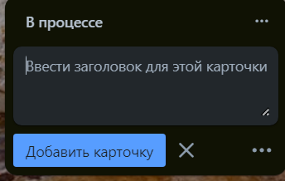



В Заголовке указать ФИО, вариант и номер группы

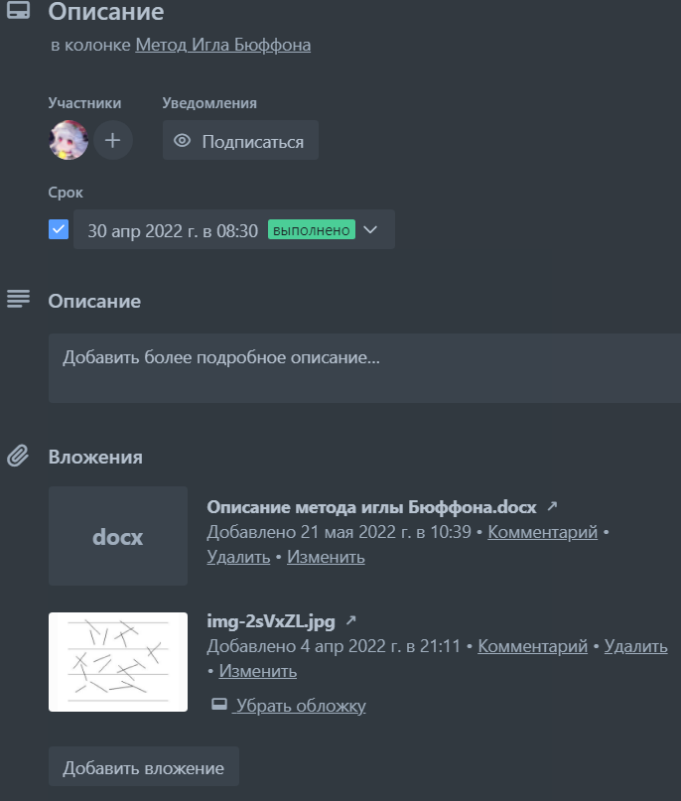

Во вложение добавить Word документ, шаблон и пример которого прилагается. В вложенном документе в Трелло описано ТЗ в соответствие с вариантом. В описание рассказать о работе.

Варианты:

1. Генератор билетов к экзамену
2. Cистема автоматизации учета книг в библиотеке
3. Информационной система для отделения колледжа
4. Информационная система для приёмной комиссии колледжа
5. Информационная система для отдела кадров колледжа
6. Программа контроля знаний учащихся
7. Информационная система содействия трудоустройству выпускников колледжа
8. Автоматизированное рабочее место секретаря учебной части
9. Генератора стипендиальных ведомостей
10. Программа учёта платежей
11. Информационная система учёта загрузки лабораторий
12. Программа-генератор резюме
13. Электронный телефонный справочник
14. Информационная система для спортивного болельщика
15. Информационная система для любителя кино
16. Информационная система для туристической фирмы
17. Система автоматизации работы автосервиса
18. Информационная система резервирования железнодорожных билетов
19. Программа учёта сдачи работ студентами колледжа
20. Программа учета сдачи курсовых проектов студентами колледжа
21. Информационная система театральной кассы
22. Система автоматизации результатов анкетирования
23. Система автоматизации работы автосалона
24. Система автоматизации работы парикмахерской
25. Система автоматизации работы интернет-магазина.
26. Информационная система для книжного магазина
27. Информационная системы резервирования мест в гостиницах
28. Тренажера SQL
29. Информационная система для проведения конкурса по специальности.
30. Информационная система для проката автомобилей
31. Информационная система для аптеки
32. Информационная система для любителя музыкальных произведений
33. Информационная система для авиакомпании
34. Система автоматизации работы кинотеатра
35. Система автоматизации продажи путёвок на речные круизы
36. Информационная система продажи подержанных автомобилей
37. Информационная система для любителя видеоигр.
38. Информационная система для компьютерного магазина
39. Информационная система для зоомагазина
40. Разработка электронного классного журнала

# **Варианты для 303:**

|  |  |
| --- | --- |
| Антясов Тимофей Олегович | 1 |
| Бабкин Ярослав Васильевич | 2 |
| Галанин Станислав Дмитриевич | 3 |
| Дыба Тимофей Александрович | 4 |
| Ефремов Владислав Станиславович | 5 |
| Желтухин Артем Сергеевич | 6 |
| Закусило Владислав Викторович | 7 |
| Камышников Данила Сергеевич | 8 |
| Камышников Никита Сергеевич | 9 |
| Клевцова Анна Николаевна | 10 |
| Лофенфельд Георгий Владимирович | 11 |
| Матиев Уматгирей Абдулсаламович | 12 |
| Мурашов Анатолий Алексеевич | 13 |
| Пономарев Евгений Романович | 14 |
| Попов Михаил Вячеславович | 15 |
| Прилепин Антон Анатольевич | 16 |
| Разухин Максим Николаевич | 17 |
| Сенич Никита Николаевич | 18 |
| Смирнов Константин Вадимович | 19 |
| Улендеев Дмитрий Юрьевич | 20 |
| Федосеев Егор Алексеевич | 21 |
| Федотов Матвей Андреевич | 22 |
| Филиппов Григорий Васильевич | 23 |
| Филиппов Егор Владимирович | 24 |
| Шаповалов Кирилл Владимирович | 25 |
| Шараев Дмитрий Игорьевич | 26 |
| Шумилин Александр Ильич | 27 |

**Варианты для 304:**

|  |  |
| --- | --- |
| Анисимова Маргарита Сергеевна | 28 |
| Багин Александр Владимирович | 29 |
| Бетлиевский Никита Владиславович | 30 |
| Глашнев Кирилл Витальевич | 31 |
| Гуминский Максим Андреевч | 32 |
| Ермаков Михаил Вадимович | 33 |
| Захаров Семен Константинович | 34 |
| Калатаев Антон Анатольевич | 35 |
| Кочкуров Максим Сергеевич | 36 |
| Краснокутский Никита Андреевич | 37 |
| Краснолобов Денис Сергеевич | 38 |
| Лукьянов Андрей Вячеславович | 39 |
| Макин Александр Денисович | 40 |
| Маланчев Даниил Викторович | 14 |
| Назаров Виталий Владимирович | 15 |
| Овсянников Иван Андреевич | 16 |
| Петров Валерий Александрович | 17 |
| Пищулин Егор Игориевич | 18 |
| Ребрина Лия Олеговна | 19 |
| Старов Василий Вячеславович | 20 |
| Субботина Алиса Руслановна | 21 |
| Фокеева Анастасия Денисовна | 22 |
| Хохлов Артур Витальевич | 23 |
| Шарыгин Владислав Юрьевич | 24 |
| Шигера Алина Викторовна | 25 |
| Шаипов Майрбек Шамханович | 26 |